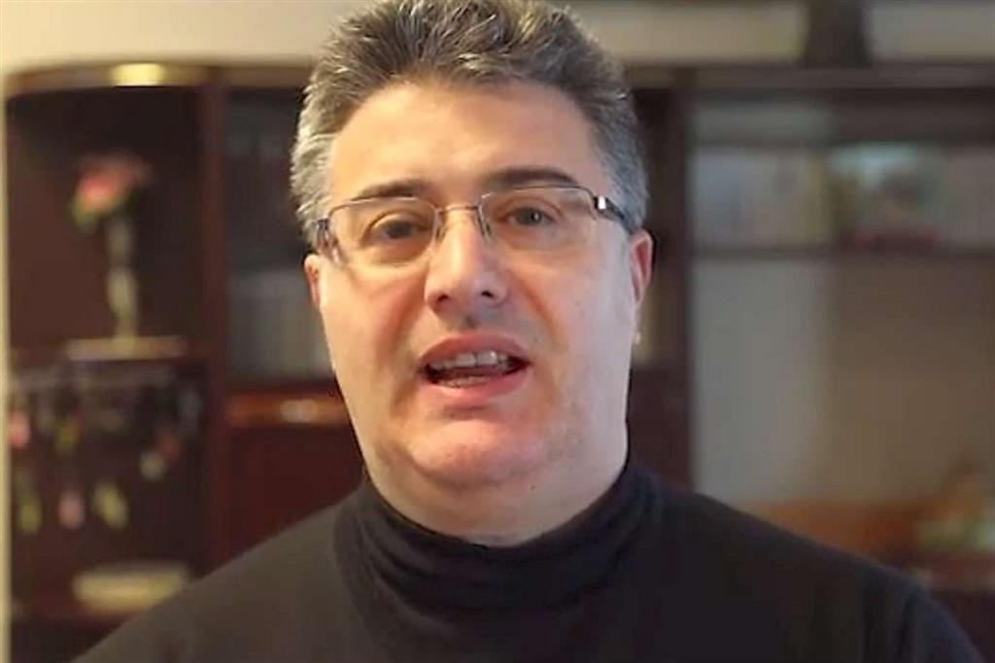

**Don Armando Matteo: giovani increduli, adulti assenti. Come dare un volto nuovo alle parrocchie**

***L’intervista: don*** [***Armando Matteo***](https://www.alzogliocchiversoilcielo.com/search/label/armando%20matteo) ***è il teologo che in questi anni ha saputo analizzare la complessità del nostro tempo. La sua proposta: un’«opzione Francesco» per mettere in atto le indicazioni del Papa sul rinnovamento della Chiesa.***

Nel 2017 aveva parlato del difficile rapporto tra i giovani e la fede in un libro dal titolo eloquente, che aveva suscitato grande dibattito: «La prima generazione incredula» (Rubbettino). Già in precedenza, in un saggio intitolato «L’adulto che ci manca» (Cittadella), aveva esplorato i motivi per cui oggi è difficile educare e trasmettere la fede. Temi ripresi nella sua pubblicazione «Pastorale 4.0» (Ancora editrice) in cui parla di «eclissi dell’adulto» e di come riorganizzare la vita delle parrocchie: nei mesi scorsi, il volume è stato inviato dal cardinale Gualtiero Bassetti, presidente della Cei, a tutti i vescovi italiani come spunto di riflessione prezioso.

Don Armando Matteo, professore di teologia fondamentale all’Urbaniana, è uno degli interpreti del pensiero di [papa Francesco](https://www.alzogliocchiversoilcielo.com/search/label/papa%20francesco), che lo ha da poco nominato sottosegretario aggiunto della Congregazione per la dottrina della fede. Un teologo in grado di analizzare con uno sguardo «nuovo» e fuori degli schemi la complessità del nostro tempo.

***La Chiesa italiana si prepara ad avviare un «cammino sinodale», rispondendo alle sollecitazioni di papa Francesco. Quali dovranno essere, secondo lei, i primi passi per una conversione pastorale?*** «Mi permetta di esprimere la mia gioia per questo cammino sinodale. Ci farà tanto bene. Pregare insieme, pensare insieme, discernere insieme e finalmente decidere insieme è una grazia unica, di cui oggi più che in altri momenti della storia la Chiesa italiana ha bisogno.

Da parte mia, il suggerimento che mi sento di offrire è quello di attuare una sorta di “Opzione Francesco”. Si tratta di tre passi grazie ai quali si potrebbe e dovrebbe provare a tradurre “in italiano” il magistero del nostro amato pontefice. Il primo passo è quello relativo all’accettazione, da parte di noi credenti tutti, di trovarci davvero in un mondo che è profondamente cambiato rispetto a quello dei nostri genitori e dei nostri nonni, e per i più anziani tra di noi rispetto a quello della nostra giovinezza. Siamo in un cambiamento d’epoca, dice appunto Francesco. Siamo cioè in un contesto antropologico molto diverso, che si contraddistingue per riferimenti valoriali molto lontani (quando non antitetici) a quelli del Vangelo. Penso qui al valore inestimabile oggi dell’essere sempre giovani e di conseguenza alla rimozione della vecchiaia e della morte, al “dovere” (diciamo così) per tutti di godersi la vita, di viaggiare, di fare esperienze, all’imperativo a mettere sempre al centro il nostro io tramite i social con la conseguente e gravissima perdita generale del senso di prossimità e del prossimo. Siamo la società dell’eterna giovinezza, del godimento perpetuo, dell’egolatria assoluta».

***Una situazione sociale e culturale a cui è necessario reagire. Come?*** «Da qui segue il secondo passo che viene da un ascolto attento e attivo del magistero di papa Francesco: accettare che un certo modo di essere cristiani non funziona più. Con le parole proprie del papa, la cristianità è finita. E questa cosa qui va intesa bene. Con la fine della cristianità, non è in gioco la bellezza e la bontà del Vangelo, ma unicamente quella sua traduzione storica del passato legata a un modello antropologico completamente diverso. Pensiamo per un attimo alla vita dei nostri genitori e dei nostri nonni: una vita breve, dura, faticosa, zeppa di sacrifici e attanagliata dalle malattie e addirittura dalla fame. Qui la Chiesa ha compiuto una grande prestazione: ha saputo dare forza, consolazione, speranza, luce. Oggi quel modello pastorale non funziona più».

***Il passo successivo allora qual è?*** «È il terzo passo dell’“Opzione Francesco”: provare, tutti insieme, a trovare un modo di essere cristiani oggi, di vivere la sequela di Gesù in questo tempo, senza per questo diventare totalmente alieni a questo tempo. E la parola chiave di tutto questo sarà la gioia. La gioia del Vangelo. Il cristiano è uno che sa che la vera gioia è dare gioia, che il modo migliore per godersi la vita è condividerla, che la vera giovinezza è quella legata all’amore, che il migliore investimento del proprio io è la sua declinazione in termini di cura, di dedizione, di generatività nei confronti degli altri, dei più giovani in particolare».

***In diversi suoi scritti ha sottolineato il fatto che nelle nostre parrocchie, nelle nostre comunità oggi mancano i ragazzi e i giovani, ma anche i laici adulti in grado di trasmettere la fede. Come si può rispondere a queste mancanze?*** «È proprio qui che ci aspetta il lavoro più gravoso e più avventuroso. Il prossimo cammino sinodale dovrà trovare i modi per aiutare le generazioni adulte – quelle più esposte al nuovo mito della giovinezza, del godimento, dell’egolatria – ad ascoltare la bella parola di Gesù. La loro testimonianza cristiana – che oggi è davvero scialba e anemica – è fondamentale nel processo di trasmissione della fede alle nuove generazioni, cui normalmente le nostre comunità dedicano almeno il 70% delle loro energie. Al riguardo, è inutile girarci intorno: sono anni che i genitori ci chiedono per i figli i sacramenti della fede, ma non hanno fede nei sacramenti, che chiedono ai figli di pregare ma loro non pregano dal giorno del loro matrimonio, che chiedono ai figli di andare a Messa la domenica, ma di loro neanche l’ombra in chiesa, che dicono che la religione è una cosa fondamentale ma poi pensano solo alla dieta, al calcio, all’appuntamento dall’estetistica e alla prossima auto da acquistare…»

***Questo che conseguenze comporta?*** «I bambini e i ragazzi capiscono subito che qualcosa qui non funziona. E ne va di mezzo la loro formazione religiosa. Se Dio non è importante per mio padre e per mia madre, Dio semplicemente non esiste, Dio non è una cosa decisiva per la mia crescita in umanità.

Per questo dobbiamo metterci bene in testa che senza adulti (e dico: adulti, non adultissimi!) credenti, credibili e felici di essere cristiani, il lavoro in parrocchia continuerà ad arrancare vistosamente e ci ritroveremo a dover verificare l’assenza dei più piccoli già la domenica successiva quella della “prima comunione” e quella dei più grandi la domenica successiva alla “confermazio-ne”!»

***Lei si è occupato molto dei percorsi di catechismo e della pastorale giovanile in atto nelle parrocchie, sottolineandone spesso le criticità. Quali sono gli aspetti da cambiare, e come?*** «Ripeto che il lavoro con gli adulti e per gli adulti resta fondamentale e per questo ritengo che il cuore del lavoro sinodale dovrebbe essere quello di dare vita a una Chiesa per e con gli adulti. Nel frattempo, si può implementare la pastorale rivolta alle nuove generazioni lungo tre direttrici: accostare queste ultime più direttamente al grande tesoro dei Vangeli, trasmettere loro la forza straordinaria che possiede il gesto del pregare, immetterle nel grande cantiere della carità sin da quando mettono piede in parrocchia per il catechismo».

***La pandemia ha reso più complicata anche la partecipazione alla Messa domenicale. Quali sono gli aspetti da curare per quanto riguarda la liturgia?*** «Il punto è che dobbiamo credere di più nella domenica. La celebrazione della domenica merita il nostro meglio. Abbiamo perciò bisogno di celebrazioni più belle, più vive e soprattutto più ricche di feste. Mi duole sempre il cuore vedere che tanti miei confratelli sono più presi dall’omelia che debbono tenere che non dai canti della Messa. Ho assistito a messe della domenica senza canti! Se la gente non canta, non è invitata e aiutata a cantare, si distrae, non entra nel dinamismo celebrativo e riesce solo in piccola parte a gustare quel cuore meraviglioso della vita cristiana che è l’incontro settimanale con il Signore Risorto, incontro che ci dà quella pace che il mondo non ci può dare e che ci permette di attraversare il travaglio dell’esistenza con scioltezza e con amore».

***Quali consigli si sentirebbe di dare a un parroco, a un catechista, a un laico impegnato nella parrocchia, per superare stanchezza e sfiducia?*** «Vorrei ripetere qui alcune parole che ho già usato in altre occasioni. Rivolgendomi direttamente a un parroco, a un catechista, a un laico impegnato in parrocchia, gli direi allora: agisci sempre in modo che chiunque attraversi la tua parrocchia possa innamorarsi di Gesù. Agisci sempre in modo che chiunque si sia innamorato di Gesù possa davvero diventare santo e cioè donato agli altri, ai più deboli e ai più poveri. Agisci ancora in modo che sia quello della fraternità il profumo che si respira nella vita della tua parrocchia. Agisci, infine, in modo da poter finalmente spezzare quel vicolo tra depressione e fede che tanto spesso ci caratterizza: come credenti, in verità, noi siamo memoria vivente del Crocifisso Risorto, che ha vinto la morte e ci ha spalancato le porte della Gerusalemme celeste, verso la quale, con inni e canti, procediamo. Di domenica in domenica».